工場立地法

届出の手引き

**筑後市役所　商工観光課　企業対策担当**

　　　 〒833-8601

福岡県筑後市大字山ノ井898

　　　　TEL：0942-65-7024

FAX：0942-53-4234

目　　　次

第１　工場立地法とは・・・・・・・・・・・・・・・・・・・・・・・・・・２

１．工場立地法の目的・・・・・・・・・・・・・・・・・・・・・・・・２

２．法の対象となる工場・・・・・・・・・・・・・・・・・・・・・・・２

３．届出・・・・・・・・・・・・・・・・・・・・・・・・・・・・・・２

４．準則（規制内容） ・・・・・・・・・・・・・・・・・・・・・・・２

第２　工場立地法届出書類作成にあたって・・・・・・・・・・・・・・・・・３

１．届出の種類・・・・・・・・・・・・・・・・・・・・・・・・・・・３

２．届出書類・・・・・・・・・・・・・・・・・・・・・・・・・・・・３

３．生産施設とは・・・・・・・・・・・・・・・・・・・・・・・・・・４

４．緑地とは・・・・・・・・・・・・・・・・・・・・・・・・・・・・６

５．環境施設とは・・・・・・・・・・・・・・・・・・・・・・・・・・７

６．工場立地法の特例・・・・・・・・・・・・・・・・・・・・・・・・８

７．届出先・・・・・・・・・・・・・・・・・・・・・・・・・・・・・９

８．業種別既存生産施設用敷地計算係数一覧表・・・・・・・・・・・・１０

第１　工場立地法とは

１．工場立地法の目的

工場立地法（昭和３４年法律第２４号）は、工場立地が周辺地域の環境との調和を図りつつ適正に行われることを目的として、工場の新設・変更の際に事前に届出を行うことを義務づけています。この際、生産施設、緑地、環境施設の面積は一定の規制を受けます。

２．法の対象となる工場

　　次の２つの要件を満たす工場（「特定工場」という）が対象となります。

**① 業種の要件**

　　　　製造業（物品の加工業を含む）、電気供給業（水力、地熱、太陽光発電所を除く）、ガス供給業、

熱供給業

**② 規模の要件**

　　　　敷地面積９，０００㎡以上 または 建築物の建築面積の合計３，０００㎡以上

　　　　 ※敷地面積

　　　　　 ・工場の用に供する土地の全面積のことであり、所有形態は問いません。

　　　　 　 ・敷地が道路や河川で二分されていても、工場自体のために設けた市道等の場合や、生産工程上、環境保全上、管理運営上極めて密接な関係がある場合は一体の敷地とみなします。

　　　　　※建築面積

　　　　　　・土地に定着する工作物のうち、屋根及び柱又は壁を有するものをいいます。

　　　　　　・面積の計り方は建築基準法上の取り扱いと同様であり、延床面積ではありません。

　　　○ どちらか一方でも該当すれば、特定工場となり届出の対象となります。

　　　　　○ 購入や増築等により特定工場となる場合も届出が必要です。

　　　　　　 逆に変更でいずれの要件も下回った場合は、工場立地法の規制はかからなくなります。

３．届出

工場の新設や、既に届け出ている工場の変更を行う場合は、工事着工の９０日前までに届出が必要です。事前にご相談いただいた上で、届出内容が適当であると認められる場合は、１０日に短縮することができます。

なお、名称の変更など工事を伴わないものは、事実発生後速やかに届け出てください。

４．準則（規制内容）

|  |  |  |
| --- | --- | --- |
| 生産施設面積 | | 敷地面積の３０～６５％以内（業種により異なる） |
| 環境施設面積（緑地面積含む） | | 敷地面積の２５％以上（敷地の周辺部に１５％以上配置） |
|  | 緑地面積 | 敷地面積の２０％以上 |

※ 既存工場（法が施行された昭和４９年６月２８日以前に設置された工場）には特例措置があります。第２　工場立地法届出書類作成にあたって

１．届出の種類

|  |  |
| --- | --- |
| 新設  （法第6条第1項） | ○特定工場を新設する場合  ○増築や敷地の増加により特定工場の要件を満たす場合 |
| 変更  （法第8条第1項） | 新設の届出をした工場が、次のいずれかの事項を変更する場合  ○敷地面積  ○生産施設面積（減少のみの場合は届出不要）  ○緑地、環境施設面積  ○緑地、環境施設の配置  ○製品 |
| その他 | ○社名、住所の変更（法第12条第1項）  ○承継（届出済の特定工場を別法人が引き継ぐ場合）(法第13条第1項)  ○廃止（届出をした特定工場を廃止する場合）(法第8条第1項) |

２．届出書類

（１）**工場の新設・変更**の届出書類

|  |  |
| --- | --- |
| Ｎｏ | 届　　出　　書　　類 |
| １ | 届出の概要（新規・変更） |
| ２ | 業種別生産施設面積整理表　　　　　　　　　　　　　　　　　　　　　　（＊１） |
| ３ | 準則計算表　　　　　　　　　　　　　　　　　　　　　　　　　　　　　（＊２） |
| ４ | 準則計算表（既存工場）　　　　　　　　　　　　　　　　　　　　　　　（＊２） |
| ５ | 準則計算推移表 |
| ６ | 特定工場新設（変更）届出書（一般用）　　　　　　　　　　　　　　　　（＊３） |
| ７ | 特定工場新設（変更）届出及び実施制限期間の短縮申請書（一般用）　　　（＊３） |
| ８ | 特定工場における生産施設の面積 |
| ９ | 特定工場における緑地及び環境施設の面積及び配置 |
| １０ | 事業概要説明書 |
| １１ | 生産施設、緑地、緑地以外の環境施設、その他の主要施設の配置図 |
| １２ | 特定工場用地利用状況説明書 |
| １３ | 特定工場の新設等のための工事の日程 |

＊１：生産施設面積率が異なる２つ以上の業種がある場合のみ作成。

＊２：法が施行された昭和４９年６月２８日以前に設置された工場の申請を行う場合は、No.3に代えてNo.4を提出。

＊３：新設（変更）届出にあわせて実施制限期間の短縮の申請を行う場合は、No.6に代えてNo.7を提出。

（２）**その他** の届出書類

|  |  |  |
| --- | --- | --- |
| Ｎｏ | 届出が必要な場合 | 届　　出　　書　　類 |
| １４ | 社名、住所の変更 | 氏名（名称、住所）変更届出書 |
| １５ | 承継 | 特定工場承継届出書 |
| １６ | 廃止 | 特定工場廃止届 |

３．生産施設とは

（１）生産施設の定義

・生産施設とは、①製造を行う機械等が設置されている建物

②屋外プラント類

・準則（規制内容）：敷地面積の３０～６５％以内（率は業種毎に定められています。Ｐ．５参照）

（２）生産施設の具体例

|  |  |
| --- | --- |
| 施設名 | 生産施設に該当するか否かの判断 |
| ① 事務所、研究所、食堂 | 独立の建築物であるものは非生産施設。 |
| ② 倉庫関連施設 | もっぱら貯蔵の用に供する独立した施設は非生産施設。 |
| ③ 出荷・輸送関連施設 | 生産工程の一環として製品の包装・荷造（梱包）を継続して行う施設は生産施設。 |
| ④ 用役施設 | 自家発電施設（受変電施設及び用水施設を除く。）、ボイラー、コンプレッサー、熱交換器等は生産施設。ただし、受変電施設及び用水施設は非生産施設。 |
| ⑤ 煙突煙道等排煙施設 | 非生産施設。 |
| ⑥ 検査所（試験室） | 生産工程の一環として行われる検査施設は生産施設。独立して製品の技術開発を目的とする検査所・試験室は非生産施設。 |
| ⑦ 修理工場 | 製造・加工と修理を合わせて行う修理工場は生産施設。 |
| ⑧ 公害防止施設 | 自らの工場における排出物を処理するための施設は非生産施設。ただし、当該施設によって有用成分の回収または副産品の生産を行う場合は原則として生産施設。 |
| ⑨ 休廃止施設 | 一時的な遊休施設は生産施設。また、廃止された施設であっても、撤去されない限り、原則として生産施設。 |
| ⑩ 試作プラント | 原則として非生産施設。ただし、実稼働プラントに移行する可能性のあるもの、試作品を販売する場合は生産施設。 |
| ⑪ 地下に設置される施設 | 非生産施設。 |

（３）生産施設面積の測定方法

・生産施設とは、原則として製造工程を形成する機械または装置が設置されている建築物全体をさし、投影法により水平投影面積を測定します。（建築基準法施行令第２条第１項第２号の測定方法）

・生産施設が設置されている建築物の中に事務所や食堂等があって、その部分が壁で仕切られていれば（床から中空までの壁や移動式の間仕切り、カーテンの類は除く）別棟とみなし生産施設面積から外します。

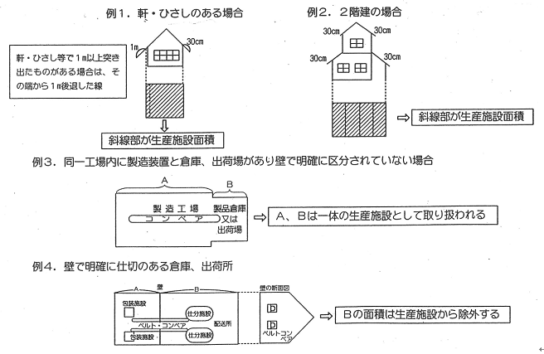・製造工程用に共用されるボイラー、コンプレッサー、ポンプ等の施設は屋外に設置されていても生産施設とします。

（４）生産施設面積の割合（準則）

|  |  |  |
| --- | --- | --- |
| 業種の区分 | | 生産施設面積率 |
| 第１種 | 化学肥料製造業のうちアンモニア製造業及び尿素製造業 石油精製業、コークス製造業並びにボイラ・原動機製造業 | 30% |
| 第２種 | 伸鉄業 | 40% |
| 第３種 | 窯業・土石製品製造業（板ガラス製造業、陶磁器・同関連製品製造業、 ほうろう鉄器製造業、七宝製品製造業及び人造宝石製造業を除く。） 農業用機械製造業（農業用器具製造業を除く。）及び繊維機械製造業 | 45% |
| 第４種 | 鋼管製造業及び電気供給業 | 50% |
| 第５種 | でんぷん製造業、冷間ロール成型形鋼製造業 | 55% |
| 第６種 | 石油製品・石炭製品製造業（石油精製業、潤滑油・グリース製造業（石油精製業によらないもの）及びコークス製造業を除く。）及び高炉による製鉄業 | 60% |
| 第７種 | その他の製造業、ガス供給業及び熱供給業 | 65% |

４．緑地とは

（１）緑地の定義

・緑地とは、土地又は施設に設けられるもので、建築物施設の屋上その他の屋外に設けられる次のいずれかに該当するもの

　　　　①樹木が生息する区画された土地等であって、工場又は事業場の周辺の地域の生活環境保持に寄

与するもの

　②低木、芝、その他の地被植物（手入れがされているものに限る）で表面が被われている土地等

・準則（規制内容）：敷地面積の２０％以上

・緑地は環境施設の内数となります。緑地のみを設置する場合は緑地だけで２５％以上が必要です。

　　※筑後市では敷地外緑地のガイドラインを定めております。最大限の努力をしても敷地内に緑地等を整備できない場合、要件を満たせば敷地外緑地を適用することができます。

（２）緑地の測定方法

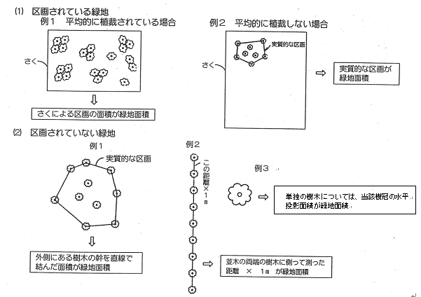

（３）その他

下記①～③については、緑地面積率の４分の１を上限として緑地に参入することができます。

①屋上緑化 ：建築物等の屋上を緑化すること。プランター等、容易に撤去できるものは不可。

②壁面緑化 ：建築物やフェンス等の直立している部分を緑化すること。緑地の面積は、緑化しようとする部分の水平延長に１ｍを乗じた面積とする。

③駐車場緑化 ：芝生保護材等を利用して駐車場を緑化すること。

５．環境施設とは

（１）環境施設の定義

　　・環境施設とは、緑地、噴水、池その他の修景施設、屋外運動場、広場、太陽光発電施設その他これらに類する施設であり、周辺地域の生活環境の保持に寄与するように管理がなされるもの。

・準則（規制内容）：敷地面積の２５％以上

・環境施設は、オープンスペースで、かつ美観等の面で公園的に整備されている、等の条件を

満たしている必要があります。

（２）環境施設の具体例

|  |  |
| --- | --- |
| 施設名 | 環境施設に該当するか否かの判断 |
| ① 広場 | 散歩、キャッチボール等の簡単な運動や集会等に利用できる整備された場所。単なる広場、玄関前の車まわりのような場所は不可。 |
| ② 屋外運動場 | 野球場、陸上競技場、テニスコート、バレーボール場等。 |
| ③ 調整池 | 美観等の面で公園的に整備されているもの。単なる貯水池は不可。 |
| ④ 雨水浸透施設 | 浸透管、浸透ます、浸透側溝、透水性舗装が施された土地のうち、地下水源の涵養、浸水被害の防止等の効果が十分に見込まれるもの。 |
| ⑤ 太陽光発電施設 | 太陽電池、太陽電池設置器具、パワーコンディショナー及び変圧器など一連の機械又は装置。ただし、電気供給業としての発電施設は不可。 |

（３）環境施設の配置

・環境施設は、敷地面積の１５％以上を敷地周辺部に配置しなければなりません。

・敷地周辺部とは、敷地の境界線から対面する境界線までの距離の５分の１の距離だけ内側に入った点を

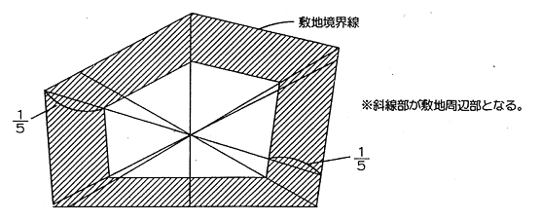結んだ線（「５分の１ライン」という）と、境界線との間に形成される部分をいいます。

　　※環境施設面積には、①緑地面積、②緑地以外の環境施設面積の２つがあり、①と②の面積を合計したものをいいます。工場立地法では、敷地面積の２５％の環境施設面積の確保が義務づけられますが、これは緑地面積を含んでいます。ただし、緑地面積だけで敷地面積の２０％確保が義務づけられていますので、①緑地面積で２０％、②緑地以外の環境施設面積で５％、合計２５％を設置しなければならないことになります。なお、緑地面積だけで２５％分確保できれば環境施設面積が０％でも準則適合となります。

６．工場立地法の特例

（１）既存工場

昭和４９年６月２９日（法施行日）にすでに設置されていた工場（「既存工場」という）には、以下の準則の特例が適用されます。

（単一業種の場合）

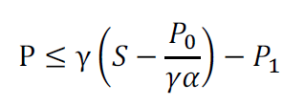①生産施設面積

Ｐ：今回の変更に係る生産施設の面積

※ 生産施設の増設と撤去の両方がある場合は、増加面積及び減少面積の合計

γ：当該既存工場の業種別生産施設面積率（Ｐ40参照）

Ｓ：当該既存工場の敷地面積

Ｐ０：昭和４９年６月２８日時点で既に設置されている生産施設の面積

α：当該既存工場の業種別既存生産施設用敷地面積計算係数（Ｐ41参照）

Ｐ１：昭和４９年６月２９日以降に生産施設面積の変更が行われた場合におけるその

変更にかかる面積の合計

※ 生産施設の増設と撤去の両方がある場合は、増加面積及び減少面積の合計

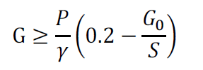

②緑地面積

Ｐ：今回の変更に係る生産施設の面積

※ 生産施設の増設と撤去の両方がある場合は、増加面積のみの合計

Ｇ：今回の変更に伴い設置する緑地の面積

Ｇ０：今回の変更の前までに設置されている緑地の面積の合計のうち、最低限設置す

ることが必要な緑地の面積を超える面積（すなわち、前回の届出での「次回Ｇ０」）

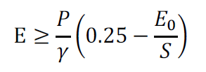③環境施設

Ｐ：今回の変更に係る生産施設の面積

※ 生産施設の増設と撤去の両方がある場合は、増加面積のみの合計

Ｅ：今回の変更に伴い設置する環境施設の面積

Ｅ０：今回の変更の前までに設置されている環境施設の面積の合計のうち、最低限設

置することが必要な環境施設の面積を超える面積（すなわち、前回の届出での

「次回Ｅ０」）

（複数業種の場合）

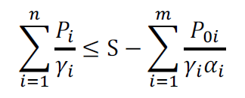

①生産施設面積

ｎ：当該工場の業種数

Ｐｉ：ｉ業種の昭和４９年６月２８日以降の変更に係る生産施設の面積

※ 生産施設の増設と撤去の両方がある場合は、増加面積及び減少面積の合計

γｉ：当該既存工場のｉ業種の業種別生産施設面積率（Ｐ5参照）

Ｓ：当該既存工場の敷地面積

ｍ：昭和４９年６月２８日時点での当該工場の業種数

Ｐ０ｉ：昭和４９年６月２８日時点で既に設置されている生産施設の面積

αｉ：当該既存工場の業種別既存生産施設用敷地面積計算係数（Ｐ10参照）

※ 生産施設の増設と撤去の両方がある場合は、増加面積及び減少面積の合計

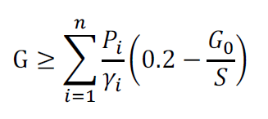

②緑地面積

Ｐｉ：今回の変更に係るｉ業種の生産施設の面積

※ 生産施設の増設と撤去の両方がある場合は、増加面積のみの合計

Ｇ：今回の変更に伴い設置する緑地の面積

Ｇ０：今回の変更の前までに設置されている緑地の面積の合計のうち、最低限設置す

ることが必要な緑地の面積を超える面積（すなわち、前回の届出での「次回Ｇ０」）

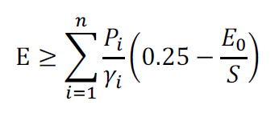

③環境施設面積

Ｐｉ：今回の変更に係るｉ業種の生産施設の面積

※ 生産施設の増設と撤去の両方がある場合は、増加面積のみの合計

Ｅ：今回の変更に伴い設置する環境施設の面積

Ｅ０：今回の変更の前までに設置されている環境施設の面積の合計のうち、最低限設

置することが必要な環境施設の面積を超える面積（すなわち、前回の届出での

「次回Ｅ０」）

７．届出

※新設又は変更の届出は、工事着工予定日の９０日前までに行ってください。届出内容が適当であると認められる場合は、「実施制限期間の短縮申請」により１０日に短縮することができます。

審査に１０日以上時間を要する場合もありますので、事前にご相談ください。

※届出部数：１部

※届出・問い合わせ先

**筑後市役所　商工観光課　企業対策担当**

　　　　〒833-8601

福岡県筑後市大字山ノ井898

　　　　TEL：0942-65-7024

FAX：0942-53-4234

８．業種別既存生産施設用敷地計算係数一覧表